**metin, küçük resim, ekran görüntüsü içeren bir resim

Açıklama otomatik olarak oluşturuldu**

**KONU : NATURMORT TASARIM**

**ETKİNLİK ADI : KAĞITTAN VAZODA ÇİÇEKLER**

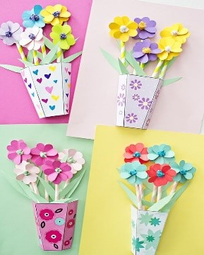

**KADEME : İLKOKUL 4.SINIF**

**AMAÇ : G.4.1.1. Görsel sanat çalışmasını oluştururken biçimlendirme basamaklarını kullanır**

**G.4.1.2. Deneyimlerini farklı fikirler, sanat formları ve kültürel temalarla ilişkilendirerek görsel sanat çalışması oluşturur.**

**G.4.1.3. Görsel sanat çalışmasında kompozisyon birliğini oluşturmak için seçimler yapar.**

**MALZEMELER :**

* **RENKLİ FON KARTONLARI**
* **KURŞUN KALEM**
* **MAKAS**
* **STICK YAPIŞTIRICI**

**AÇIKLAMA : Natürmort resim üzerine basit bir anlatım kullanılarak açıklamalar yapılır. Öğrenciler sunulan örneklerden yola çıkarak renkli fon kartonları ile vazoda çiçek konulu natürmort resim çalışmaları yaparlar.**

**PÜF NOKTASI :**

**EK BİLGİ :**

**DİKKAT! :**

**ÖRNEK RESİM :**

